Гепарин

* Для определения газов крови можно использовать только гепаринизированную кровь
* Предпочтительнее использовать **сбалансированный по электролитам лиофилизированный Li-гепарин**.
* Конечная концентрация гепарина должна быть около **20 МЕ/ мл**
* При использовании жидкого (Na-гепарин), pH которого равен 6,5, ошибки возможны при заборе микропробы (pH, pO2, pCO2, Na+, K+, Ca++ , гематокрит - эффект разведения, а также ложная гипокальциемия ввиду связывания ионов)

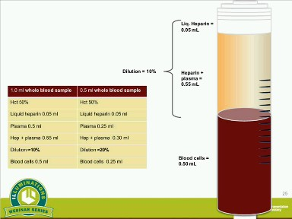

Разведение 10%

Клетки крови 0,5 мл

Гепарин + плазма 0,55 мл

Жидкий гепарин 0,05 мл

## 0,05 мл жидкого гепарина в 1 мл крови дают разведение плазмы на 10% (50% гематокрита), снижают pH

|  |  |
| --- | --- |
| 1 мл цельной крови | 0,5 мл цельной крови |
| Гематокрит 50% | **Гематокрит 50%** |
| Жидкий гепарин 0,05 мл | **Жидкий гепарин 0,05 мл** |
| Плазма 0,5 мл | **Плазма 0,25 мл** |
| Гепарин + плазма 0,55 мл | **Гепарин + плазма 0,3 мл** |
| Разведение 10% | **Разведение 20%** |
| Клетки крови 0,5 мл | **Клетки крови 0,25 мл** |

**Общие рекомендации по гепарину**

* Не используйте жидкий гепарин
* Используйте лиофилизированный сбалансированный гепарин
* Аккуратно и тщательно перемешивайте образец в 2-х плоскостях в течение 30 сек
* Чем более отложен анализ КОС, тем дольше нужно перемешивать образец